SPORTEM PROTI RAKOVINĚ – 19. 9. 2019
Každoročně se naše škola účastní charitativní akce Sportem proti rakovině. Ta probíhá v krásném prostředí strakonického hradu a Podskalí. Jedná se absolvování trati během, chůzí, na kolečkových bruslích apod. Dříve se tato akce nazývala Běh Terryho Foxe. Všichni svojí účastí udělají něco pro své zdraví, mohou podpořit různou finanční částkou na výzkum rakoviny. Součástí je vždy doprovodná akce s koncertem známé kapely, ukázkou vojenské techniky a autogramiádou známých sportovců Dukly Praha. Vše je pod záštitou strakonických vojáků.
Letos probíhala tato charitativní akce 19. září. Žáci 6.A a 6.B absolvovali za krásného počasí trať kolem Otavy, přispěli na dobrou věc a udělali něco pro své zdraví.
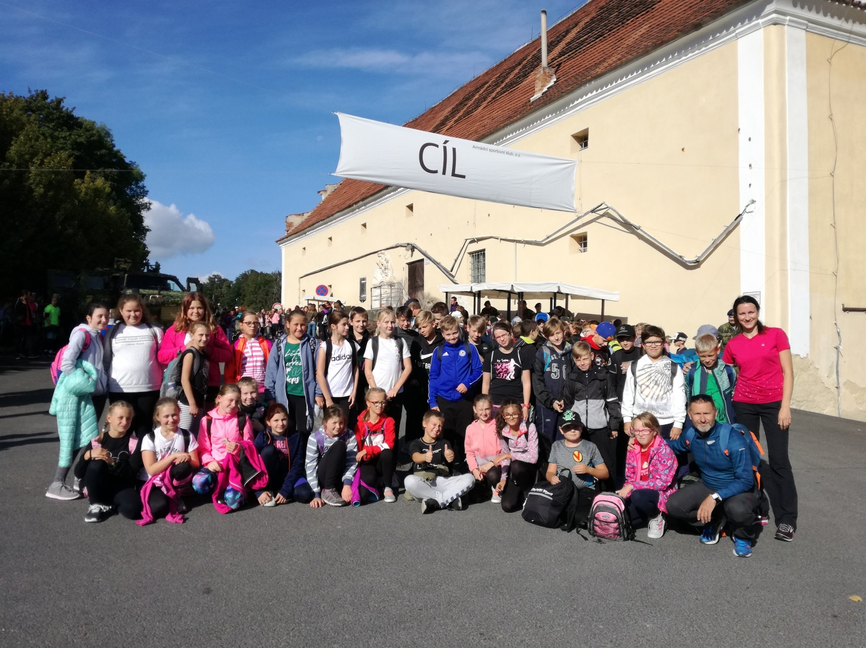
Jaroslav Voříšek
